本地测试：
写好文件后
要确保wampserver处于开启状态（在网页localhost可以直接建数据库）
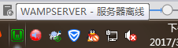绿色即是开启，开启后，你写的代码才能连接对应数据库

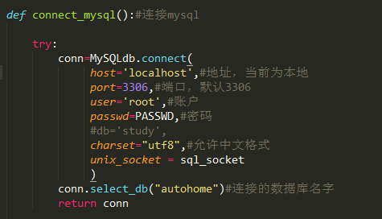
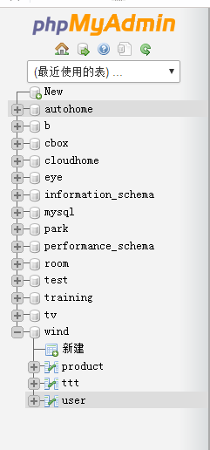

在当前文件，那里按命令窗口（左shift+鼠标右键）
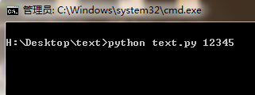
然后如图，python执行文件 端口

打开网页
输入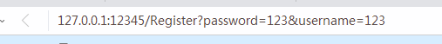

对应于
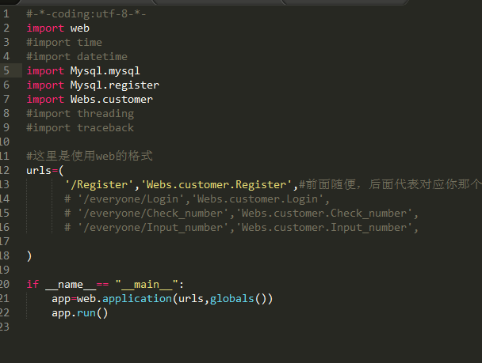

后面是参数，用“&”分开

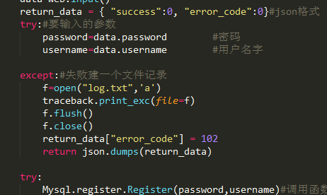

执行后：
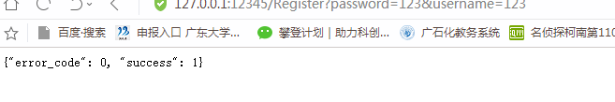
返回你自己写好的东西

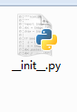一个空文件，告诉 Python 该目录是一个 Python 包。

